
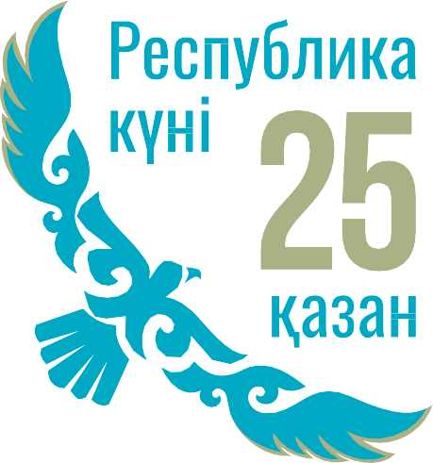

Республика күніне арналған
БРЕНДБУК

2025

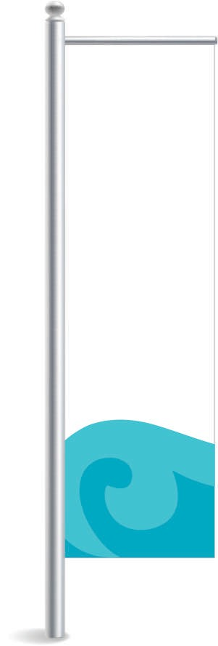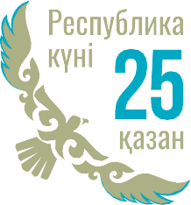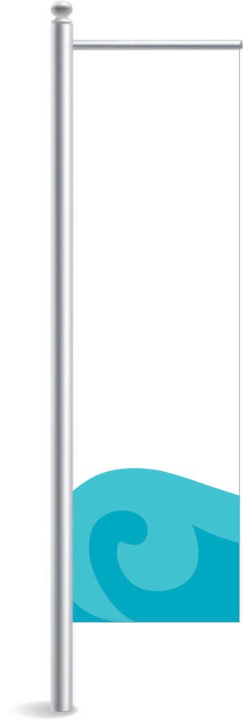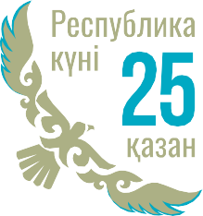


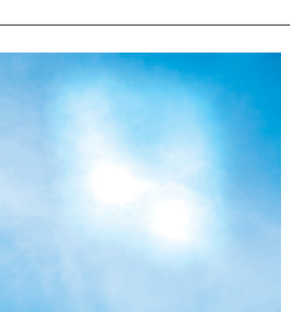
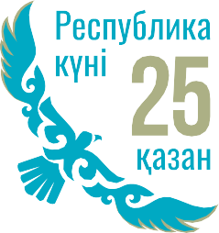
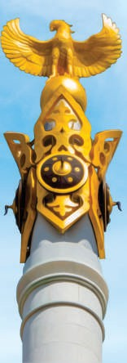
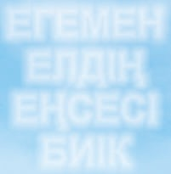

ЕГЕМЕН


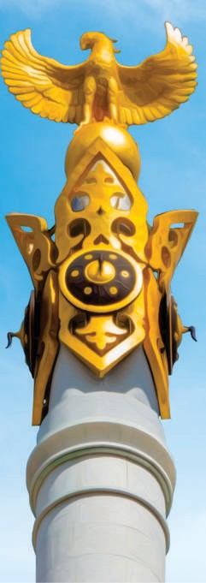
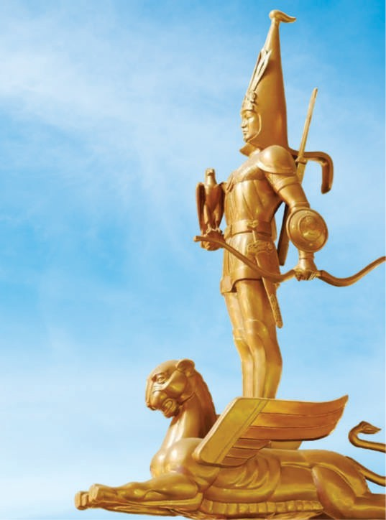
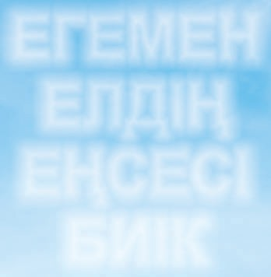

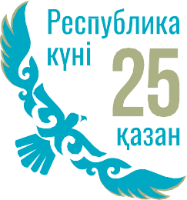
ЕЛДІҢ БИІК

ЕГЕМЕН ЕЛДІҢ ЕҢСЕСІ БИІК
ЕҢСЕСІ

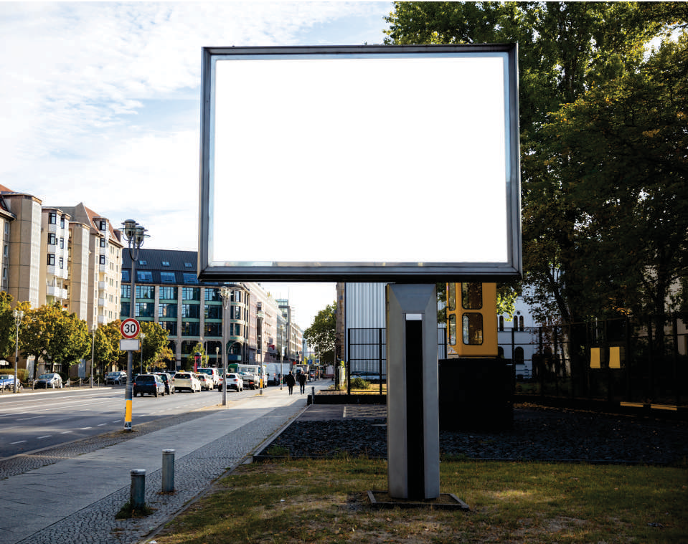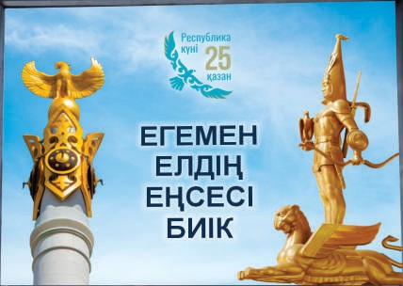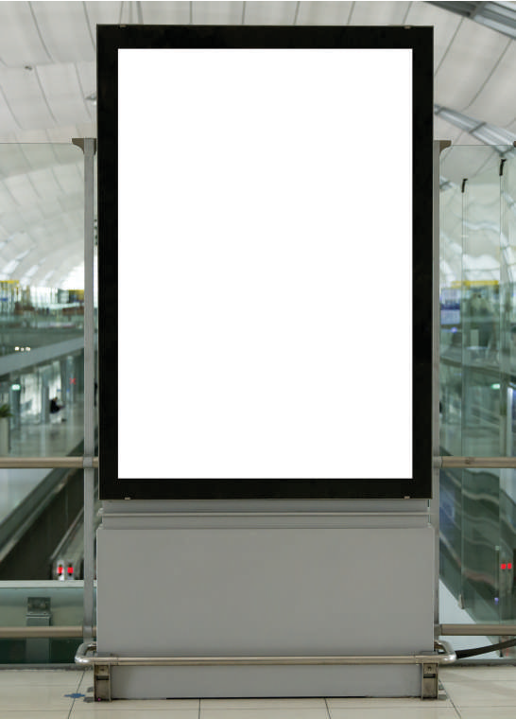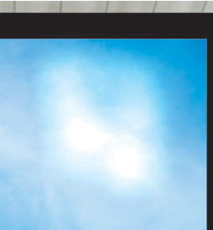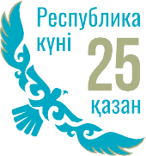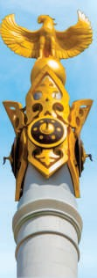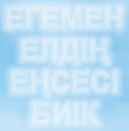

ЕГЕМЕН ЕЛДІҢ ЕҢСЕСІ БИІК




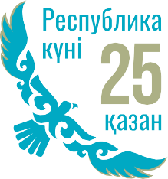

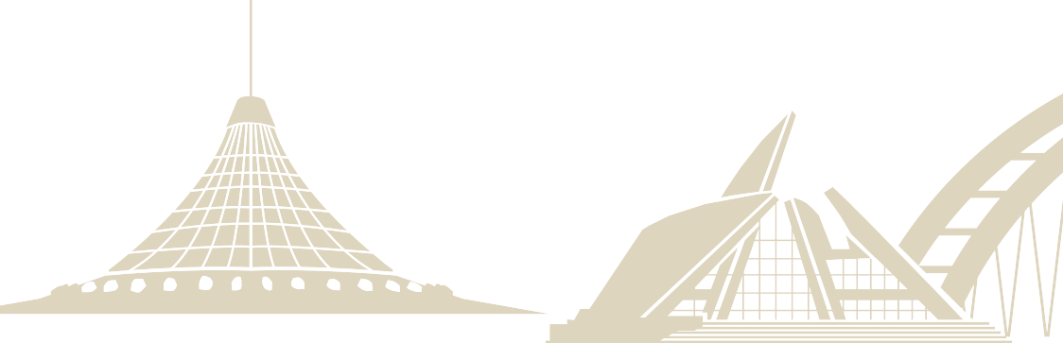
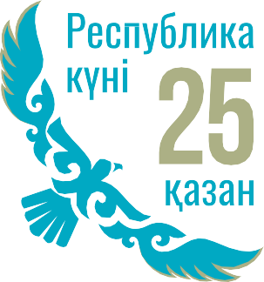
БІЗ ЕГЕМЕНДІКТІ ТЫНЫМСЫЗ ЕҢБЕКПЕН, МЫЗҒЫМАС БІРЛІКПЕН КҮН САЙЫН ҚОРҒАУЫМЫЗ КЕРЕК

БІЗ ЕГЕМЕНДІКТІ ТЫНЫМСЫЗ ЕҢБЕКПЕН, МЫЗҒЫМАС БІРЛІКПЕН КҮН САЙЫН ҚОРҒАУЫМЫЗ КЕРЕК
Қасым-Жомарт Тоқаев
Қазақстан Республикасының Президенті

Қасым-Жомарт Тоқаев
Қазақстан Республикасының Президенті

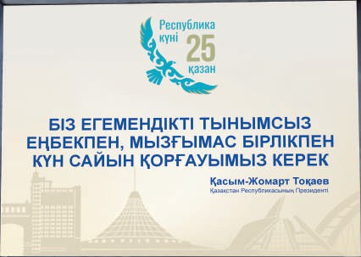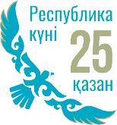

БІЗ ЕГЕМЕНДІКТІ ТЫНЫМСЫЗ ЕҢБЕКПЕН, МЫЗҒЫМАС БІРЛІКПЕН КҮН САЙЫН ҚОРҒАУЫМЫЗ КЕРЕК
Қасым-Жомарт Тоқаев
Қазақстан Республикасының Президенті



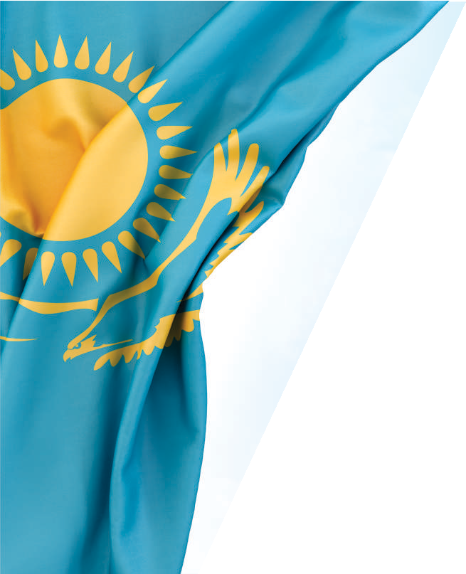

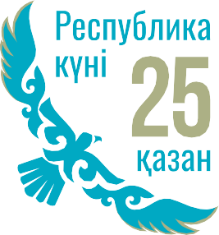


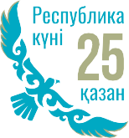

ЕҢ БАСТЫ МІНДЕТ – ЕЛІМІЗДІҢ ЕГЕМЕНДІГІН, ЖЕРІМІЗДІҢ ТҰТАСТЫҒЫН НЫҒАЙТУ

ЕҢ БАСТЫ МІНДЕТ – ЕЛІМІЗДІҢ ЕГЕМЕНДІГІН, ЖЕРІМІЗДІҢ ТҰТАСТЫҒЫН НЫҒАЙТУ
Қасым-Жомарт Тоқаев
Қазақстан Республикасының Президенті

Қасым-Жомарт Тоқаев
Қазақстан Республикасының Президенті

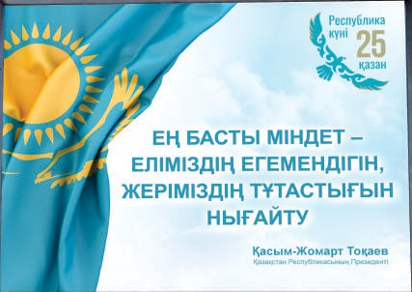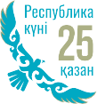

ЕҢ БАСТЫ МІНДЕТ – ЕЛІМІЗДІҢ ЕГЕМЕНДІГІН, ЖЕРІМІЗДІҢ ТҰТАСТЫҒЫН НЫҒАЙТУ
Қасым-Жомарт Тоқаев
Қазақстан Республикасының Президенті

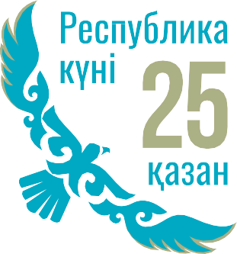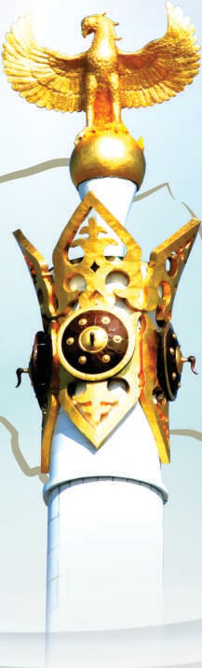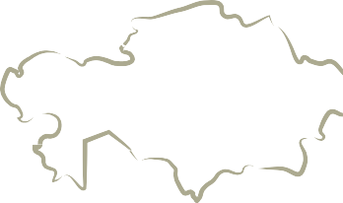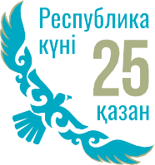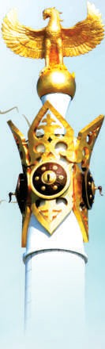

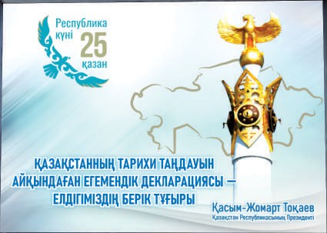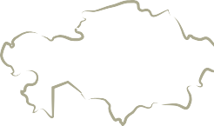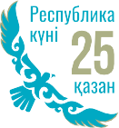

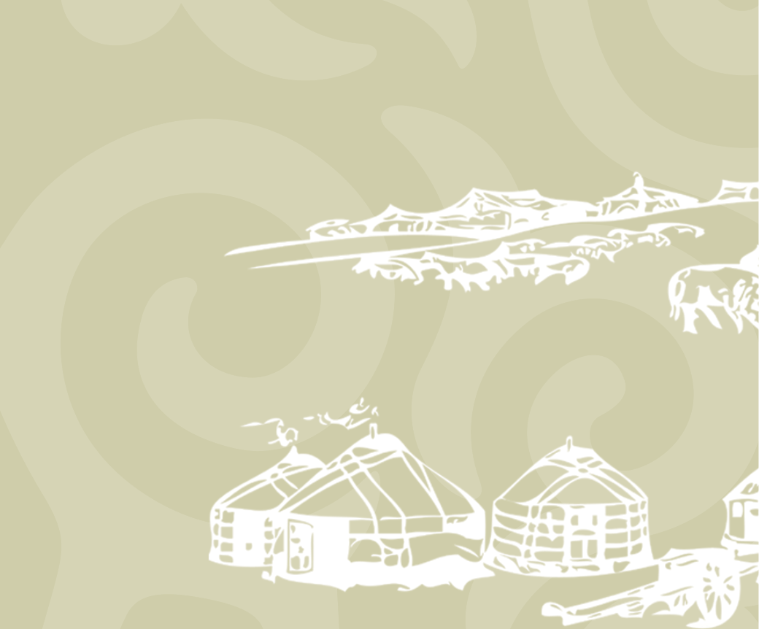

ЕГЕМЕН ЕЛДІҢ ЕҢСЕСІ БИІК

ЕГЕМЕН ЕЛДІҢ ЕҢСЕСІ БИІК

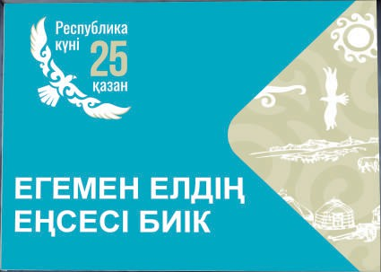

ЕГЕМЕН ЕЛДІҢ ЕҢСЕСІ БИІК

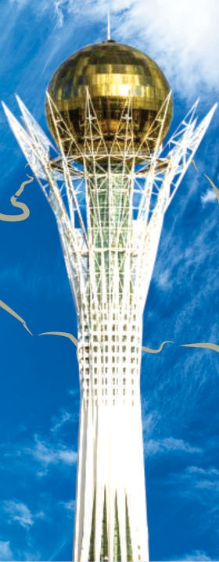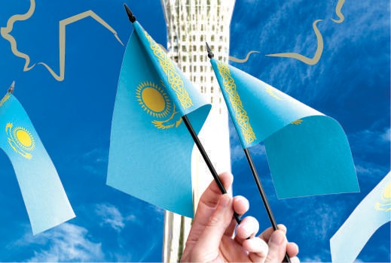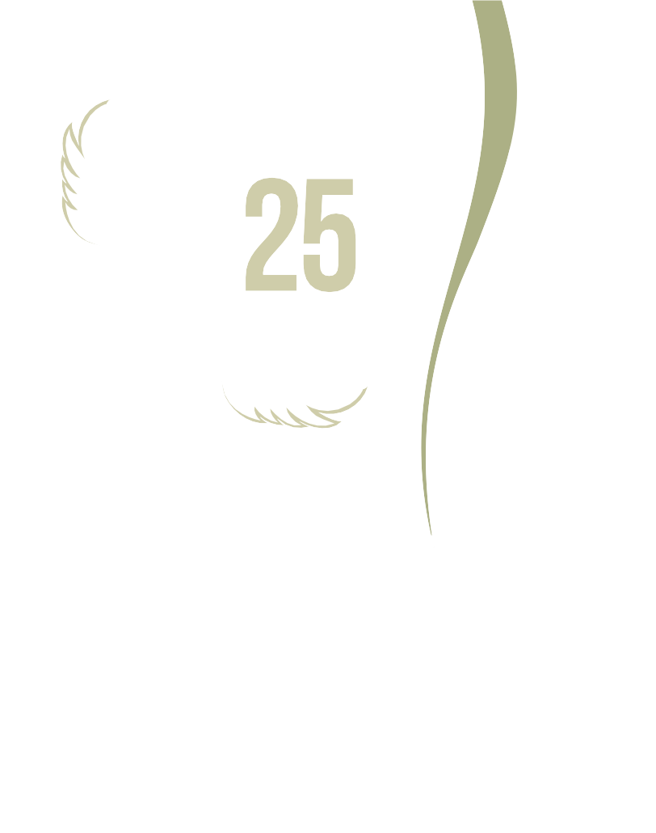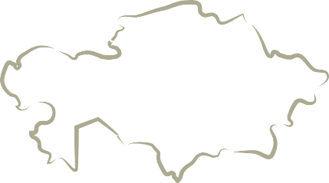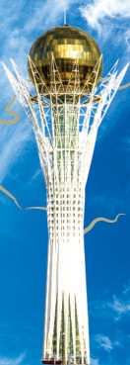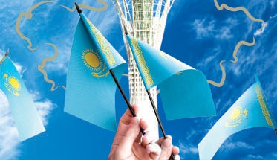

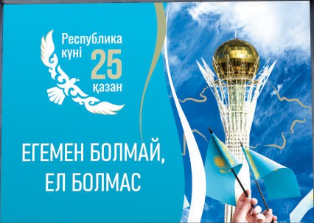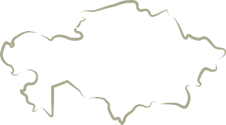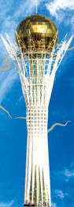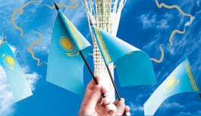

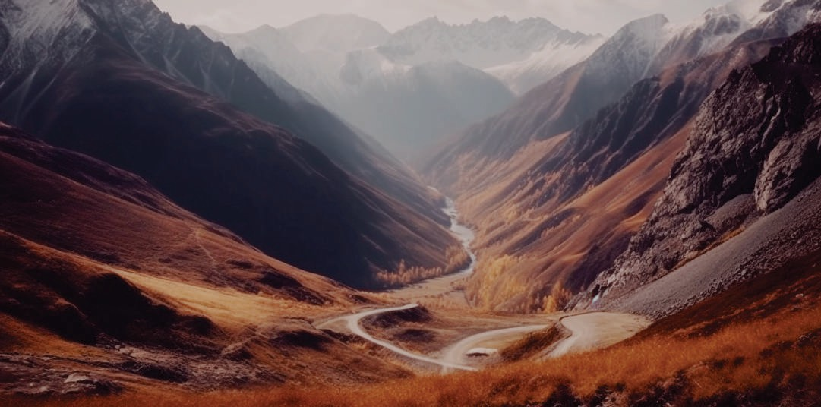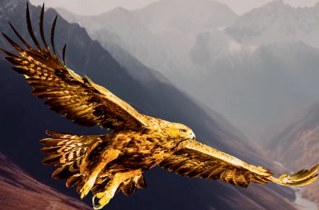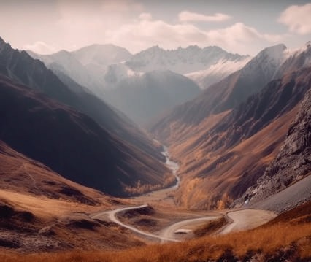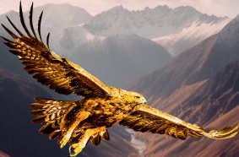

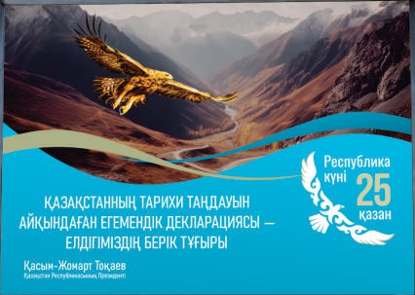
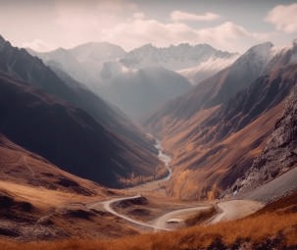


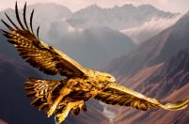


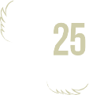

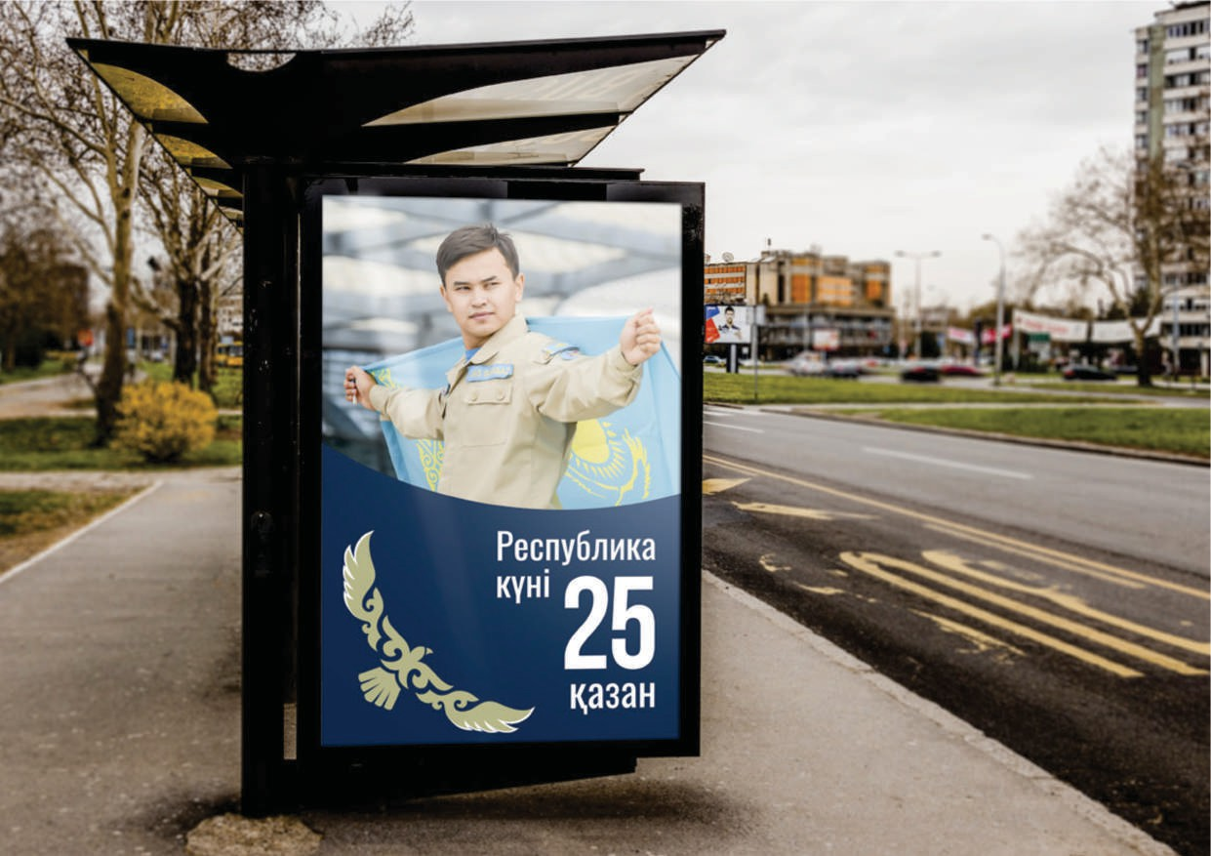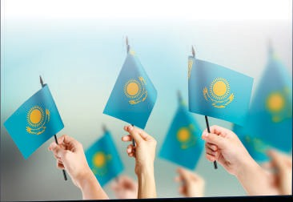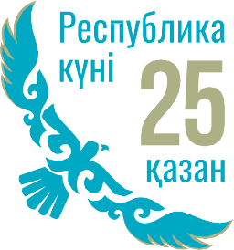


Republic Day
SALE
10%



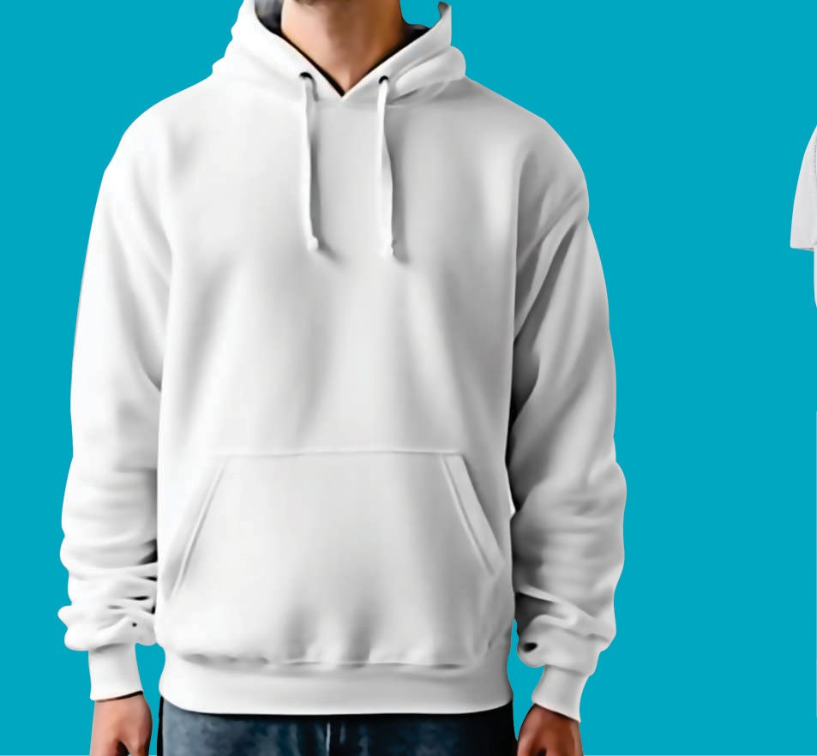
QAZAQSTAN

QAZAQSTAN

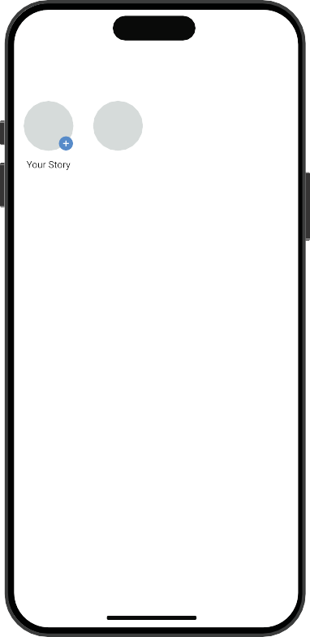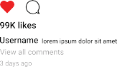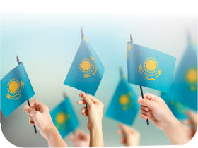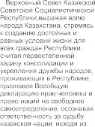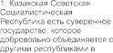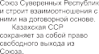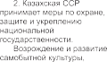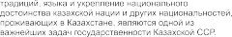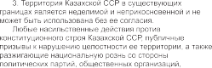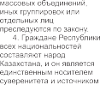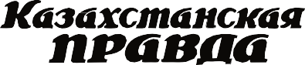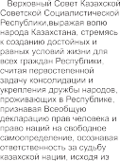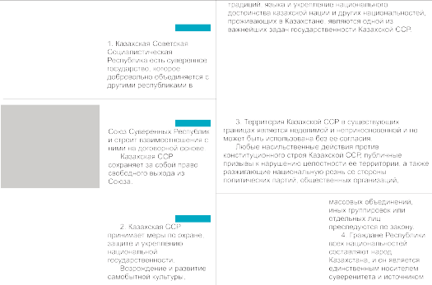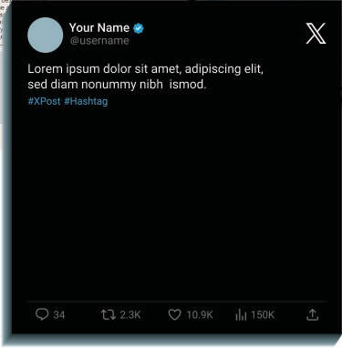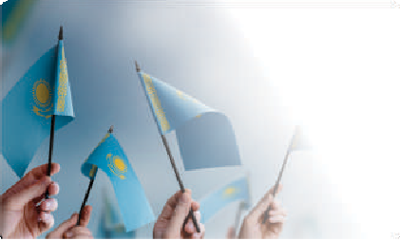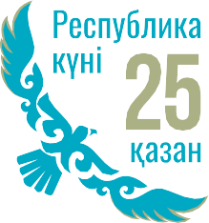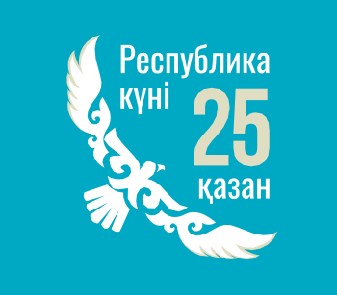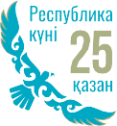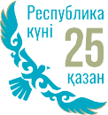

24

Логотипті қолдану бойынша нұсқаулық

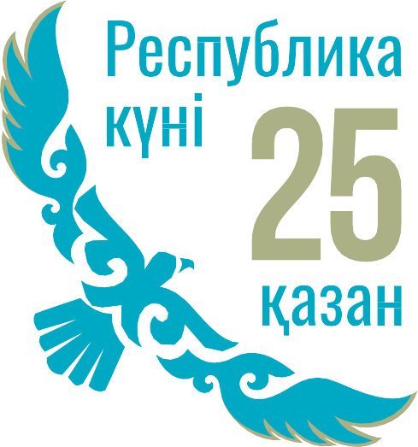
Логотиптің негізгі нұсқасы

Логотип түсіндірме мәтіннен және өзіндік белгіден тұрады.

Бұл элементтер бірге біртұтас символды құрайды және өзіндік мақсаттарына қарай жеке-жеке де қолдануға болады.

Бұл жерде логотиптің негізгі нұсқасы берілген. Логотипті қолданғанда қателіктер орын алмас үшін электрондық түпнұсқа нұсқасын пайдалану ұсынылады.

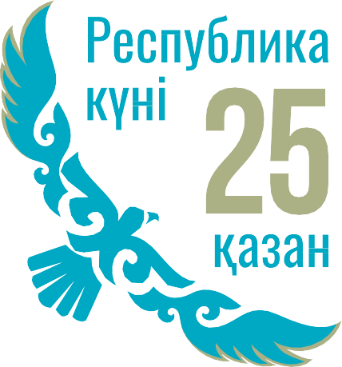
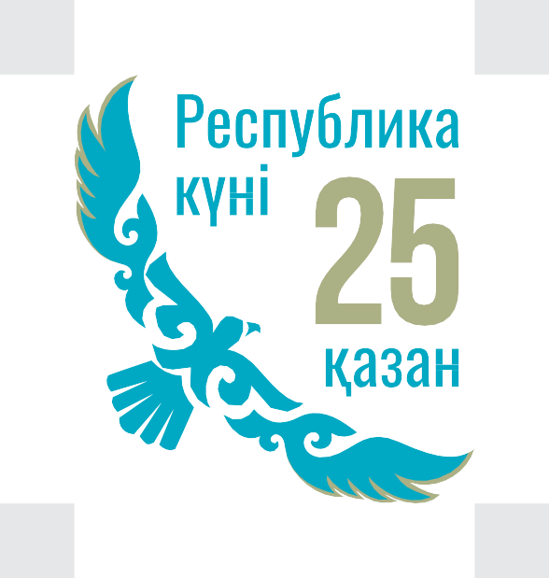
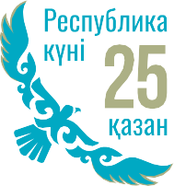
Ашық алаң

Логотипті жарнамалық, ақпараттық және басқа да құралдарға қолданған кезде белгіленген шектеулерді басшылыққа алу қажет. Сауда маркасын оқуға кедергі келтірмейтін фондық суреттерден басқа бейнелерді марканың жанындағы бос орынға орналастыруға болмайды.

Ашық алаң

Немесе логотиптің бос кеңістігі – бұл көркемдеу дизайнының өзге элементтері (графика, фотосурет, иллюстрациялар, мәтін және т.б.) енбейтін логотиптің ашық алаңы.
Логотиптің көлденең орналасуының ең аз өлшемі кеңдеу жағынан 25 мм. Логотиптің кішірейтілген өлшемдегі нұсқасын қолдануға қатаң тыйым салынады!

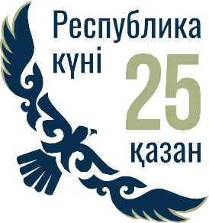

Түстердің үйлесімі

Бұл жерде логотипті ұсынудың болжамды нұсқалары берілген. Логотипті басқаша ұсыну әдістеріне жол берілмейді.

Ақ фондағы логотип.
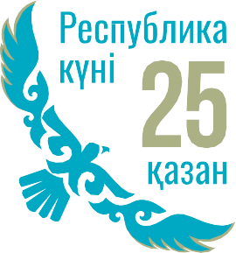

Негізгі түс үйлесімі. Логотиптің бұл нұсқасы көп жағдайда жеке стиль брендін әзірлеу барысында қолданылады.

Түрлі түсті фондағы логотип.
Инверсия – түстің немесе реңнің қарама-қайшы өзгеруі. Мұндай жағдайда логотиптің түстері ақ түстермен ауыстырылады. Логотиптің бұл нұсқасын ерекше жағдайларда, яғни имидждік өнімдерді әзірлеу кезінде қолдануға болады.

Ақ-қара түстің үйлесімі

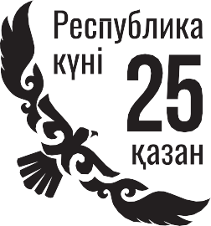

Бұл жерде логотиптің көлденең орналасуын ұсынудың ақ-қара үйлесімі көрсетілген.
Логотипті басқаша ұсыну әдістеріне жол берілмейді.

Ақшыл фондағы қара логотип.
Бұл үйлесімдер фонның негізгі реңі 0%-дан 50%-ға дейін Black (қара түс) диапазонда болған жағдайларда қолданылады.

Қара фондағы ақ логотип.
Логотиптің инверсиялық бейнесі қолданылады. Бұл үйлесімдер фонның негізгі реңі 51%-дан 100%-ға дейін Black (қара түс) диапазонда болған жағдайларда қолданылады.

Түстерді қолдану ретін өзгертуге тыйым салынады:
Логотиптің түстерін өзгертуге тыйым салынады:

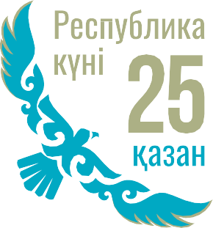
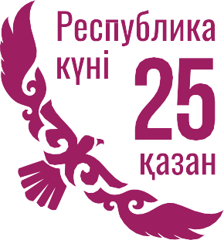
Қолдануға болмайтын нұсқалар

Логотипті қолдану кезінде оның танылуын жоғалтпау үшін қателіктер жібермеу қажет.
Төменде қателіктердің жиі кездесетін нұсқалары көрсетілген..

Элементтердің пропорцияларын өзгертуге, белгінің жекелеген элементтерін үлкейтуге немесе кішірейтуге тыйым салынады:
Белгінің жан-жағына қоршау қолдануға, сондай-ақ белгіге немесе оның құрамдас бөліктеріне көлеңке әсерін қолдануға тыйым салынады:

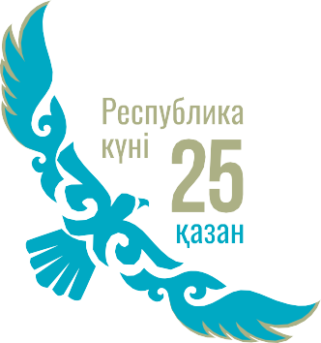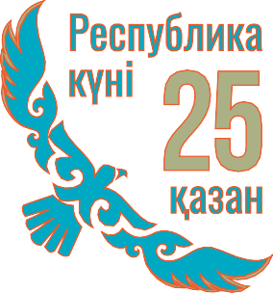

Логотипті біртүстес емес фонға және күрделі бейнелерге орналастыруға тыйым салынады:
Қаріптің жазылуын логотипте немесе сызықтық жазуда өзгертуге тыйым салынады:

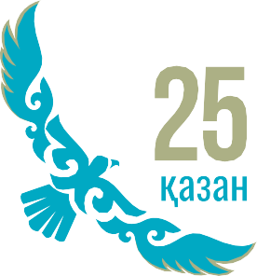

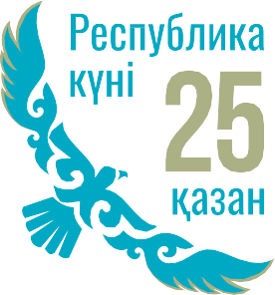
Қолдануға болмайтын нұсқалар

Логотипті қолдану кезінде оның танылуын жоғалтпау үшін қателіктер жібермеу қажет.
Төменде қателіктердің жиі кездесетін нұсқалары көрсетілген..

Белгіні немесе оның құрамдас бөліктерін айналдыруға және оны бұрыштық форматта орналастыруға, сондай-ақ логотиптің пішінін бұрмалауға, сәндеуге және басқа да арнайы эффектілерді қолдануға тыйым салынады:
Логотипті негізгі фирмалық стиль түстерінің құрамына кірмейтін түстердің фонында орналастыруға тыйым салынады:

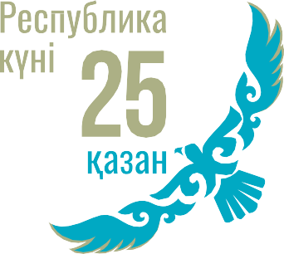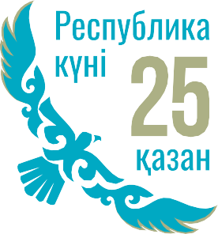

Жеке түстер

cmyk 76,12,20,0 rgb 34,171,196
cmyk 100,80,42,40
rgb 42,63,88
cmyk 20,13,36,0 rgb 207,206,172

Қосымша түстер

cmyk 64,0,19,0 rgb 75,196,210
cmyk 100,78,18,5
rgb 0,82,148
cmyk 13,8,25,0 rgb 223,222,195

Жеке қаріп

Oswald жеке қаріпін компанияның жарнамалық бөлімшелері мен серіктестері жарнамалық-ақпараттық материалдарда және кәдесый өнімдерінің макеттерінде қолдануы қажет. Презентацияларды рәсімдеу кезінде және ішкі құжат айналымында Arial жүйелік қаріпін пайдалану қажет.
Аа Аа

Баннерлерді безендіру кезінде Sanasoft Agra.kz, SM-Impact, Arno Pro Smbd қаріптерін де қолдануға болады.

Oswald medium
Басқы қаріп (негізгі мәтіннің ішіндегі тақырыптар, ұрандар, басты бөліктер үшін)

Oswald regular
Мәтіндік қаріп (негізгі мәтіндік бөліктерді теру үшін)

